华中师范大学志愿学时认证办法(试行)

第一章 总则
第一条 志愿学时认证是指通过审核、监督等方式对志愿者的有效志愿服务时间进行核实和录入的过程。
第二条 华中师范大学志愿学时通过华中师范大学志愿者管理信息系统进行认证。
第三条 为配合我校志愿管理信息系统的运行，推动志愿学时认证工作科学化、规范化建设，加强对全体学生志愿学时的系统化管理，特制定本办法。
第四条 本办法面向我校全体全日制在校学生并适用于各类志愿服务活动。
第五条 本办法由在我校官方注册的组织（如各院系青协和爱心社团）代理执行。
第六条 本办法自实施之日起将秉承公平、公正、公开原则。

第二章 志愿者志愿服务时长认证管理办法
第七条 志愿服务活动是指志愿者在不计物质报酬的情况下，基于道义、信念、良知、同情心和责任心为改进社会而提供服务，自愿奉献时间和智力、体力、技能等,帮助他人、服务社会的实践活动。
第八条 志愿者服务时长是指志愿者实际服务时长：从活动开始到活动结束的时间段，以0.5小时为单位计量。（注：大型赛会志愿者服务单日时长原则上不超过10小时，其余志愿服务活动中志愿者服务单日时长原则上不超过6小时）
第九条 志愿者服务时长认证的基本流程:递交活动申请表和策划书——发布志愿活动——后台审核——志愿者报名与筛选——活动的组织与开展——总结与审查——生成志愿服务时长证明。
第三章 认证细则
第十条 志愿服务活动主办方须在活动开展日期的72小时（3天）前发布志愿服务项目，同时填写该次活动的《志愿服务活动申请表》（见附件1），并将该申请表和活动策划书等相关文件一起发送至华中师范大学青年志愿者联合会志愿者发展管理中心邮箱（ccnuzyzxg@163.com）。上交材料的规范格式：活动主办方+活动名称，如【XX学院】爱心病房活动。华中师范大学青年志愿者联合会志愿者发展管理中心的工作人员对志愿服务项目进行审核。经审核材料齐全且认定为有效志愿服务服务的项目，工作人员将从后台调整该项目的状态为“招募中”。
第十一条 若遇特殊情况（如在接到临时性志愿服务活动时）志愿服务活动主办方无法按照第十条要求提前发布志愿服务项目，活动负责人须在开展活动前联系华中师范大学青年志愿者联合会志愿者发展管理中心负责人说明相关情况，志愿服务项目获准后方可进行志愿者招募。同时活动负责人须在活动结束两天内发布补录项目（活动日期如实），并填写《补录志愿服务活动说明表》（见附件2，附有志愿者信息汇总表）将纸质版于工作日18:00-19:40上交至华中师范大学青年志愿者联合会办公室（大服424），电子版和活动策划书等相关文件发送至志管邮箱（ccnuzyzxg@163.com），华中师范大学青年志愿者联合会的相关工作人员确认属实后即可审核通过该项目。若项目主办方未事先获得项目执行许可或未在活动结束后规定时间内发布补录项目，华中师范大学青年志愿者联合会将不予认证此次活动志愿学时。且每个账号每学年仅限发布1次补录项目，超出次数的补录项目将不予认证。
第十二条 凡属于寒、暑假期间进行的志愿服务活动，在下发认证通知的期限内，按照通知要求完成该项目志愿学时认证的所有步骤，逾期不予受理。
第十三条 凡个人自行参加的、不由华中师范大学志愿者管理信息系统发布招募的志愿服务活动，由活动主办方提供志愿服务时间证明，不再录入系统进行志愿服务时间认证。
第十四条 每次发布的志愿服务项目必须是单次志愿服务活动的信息，不可将多次活动信息累计发布。
第十五条 经审核，志愿服务活动内容属于志愿服务活动界定范围、活动各项指标设置合理，且实际发布的项目内容与申请表内容一致的项目即可被认定为有效志愿服务项目。
第十六条 志愿服务活动现场监督：由志愿服务活动主办方和华中师范大学青年志愿者联合会志愿者发展管理中心工作人员在活动现场监督志愿者按要求完成志愿服务工作。志愿服务活动主办方应自觉发挥示范作用并做好监督工作。华中师范大学青年志愿者联合会将在每周审核通过的项目中选择适当数目的志愿服务活动，安排工作人员前往志愿服务活动现场，并对监督情况进行公示。
第十七条 志愿服务项目状态调整为“招募中”后，项目信息将无法更改，如有修改需要，请联系青志联志愿者发展管理中心相关负责人。
第十八条 遇志愿服务活动未开展或活动内容有变更的情况，活动负责人须联系华中师范大学青年志愿者联合会志愿者发展管理中心负责人说明相关情况，并填写《志愿服务活动反馈表》（见附件3）将电子版发送至志管邮箱（ccnuzyzxg@163.com），华中师范大学青年志愿者联合会相关工作人员确认属实后即可审核修改该项目状态。
第十九条 志愿服务活动主办方应在活动结束24小时内，根据活动当天志愿者的到场情况和工作完成情况对有效志愿者名单及其有效志愿时长进行核实认定。
第二十条 志愿服务活动主办方应树立诚信意识，营造诚信志愿的氛围。凡经华中师范大学青年志愿者联合会督查或他人举报，调查并核实志愿服务活动主办方存在失信行为，第一次通报批评，并要求其在规定期限内整改、消除不良影响；再经发现，志愿服务活动主办方将被列入黑名单，此后注销该账号。
第四章 志愿学时汇总证明
第二十一条 我校志愿者可根据自身需要，通过华中师范大学志愿者管理信息系统自主打印纸质版志愿学时汇总证明，于工作日18:00-19:40到华中师范大学青年志愿者联合会办公室加盖华中师范大学青年志愿者联合会公章为有效。
本条例自发布之日起执行。
本制度最终解释权归华中师范大学青年志愿者联合会所有。

华中师范大学青年志愿者联合会
2017年12月1日

附件1
志愿服务活动申请表

学院/社团名称 |  | 负责人姓名
活动主办方名称 | （须填写主办该活动的志愿服务队名称） | 负责人联系方式 | QQ
活动主办方名称 | （须填写主办该活动的志愿服务队名称） | 负责人联系方式 | 电话
志愿服务活动名称 |  | 志愿服务活动地点
志愿服务活动日期 | （X年X月X日） | 志愿者人数
志愿服务活动内容 | （请明确志愿服务活动的内容、活动开展时间（X月X日X点到X点）、计划招募人数、计划招募天数和计划志愿时长，志愿者的具体分工情况等信息）  日期： 年 月 日
华中师范大学青年志愿者联合会

附件2
补录志愿服务活动说明表

学院/社团名称 |  | 负责人姓名
活动主办方名称 | （须填写主办该活动的志愿服务队名称） | 负责人联系方式 | QQ
活动主办方名称 | （须填写主办该活动的志愿服务队名称） | 负责人联系方式 | 电话
志愿服务活动名称 |  | 志愿服务活动地点
志愿服务活动日期 | （X年X月X日） | 志愿者人数
志愿服务活动内容 | （请明确志愿服务活动的内容、活动开展时间（X月X日X点到X点）、计划招募人数、计划招募天数和计划志愿时长，志愿者的具体分工情况等信息）
志愿服务活动补录说明 | （请说明该活动未按正常流程发布项目的原因以及其他备注）
学院青协意见 | 请填写“情况属实”  签字（院青协会长）：  盖章（院团委公章）：  日期： 年 月 日
附件2附表：志愿者信息汇总表
序号 | 姓名 | 学院 | 学号 | 联系方式 | 志愿学时/h
华中师范大学青年志愿者联合会

附件3
志愿服务活动反馈表

学院/社团名称 |  | 负责人姓名
志愿服务活动名称 |  | 负责人联系方式 | QQ
志愿服务活动名称 |  | 负责人联系方式 | 电话
活动未开展或内容变更原因 | （请说明该活动未开展或内容变更的具体原因以及其他备注）  日期： 年 月 日

华中师范大学青年志愿者联合会
附件4
系统项目发布和邮件发送
规范操作流程说明

（一）在活动开展日期的72小时（3天）前发布志愿服务项目，同时填写该次活动的《志愿服务活动申请表》，并将该申请表和活动策划书等相关文件一起发送至邮箱（ccnuzyzxg@163.com）。上交材料的规范格式：活动主办方+活动名称，如【XX学院】爱心病房活动。
步骤如下：
- 项目发布
按要求正确填写信息
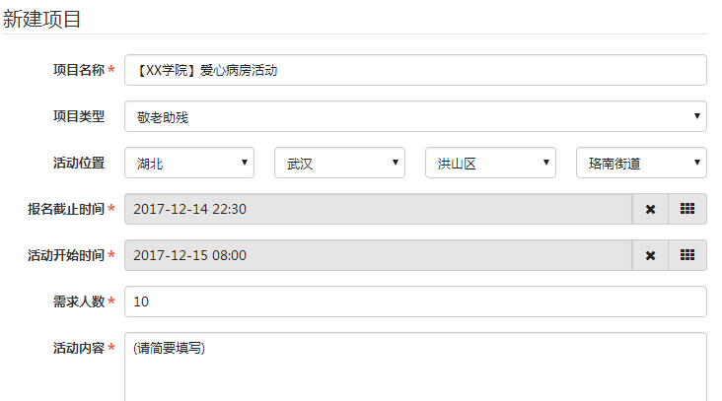
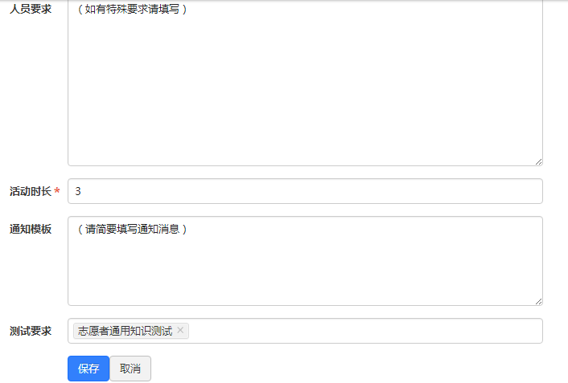
- 邮件发送
《志愿服务活动申请表》和活动策划书
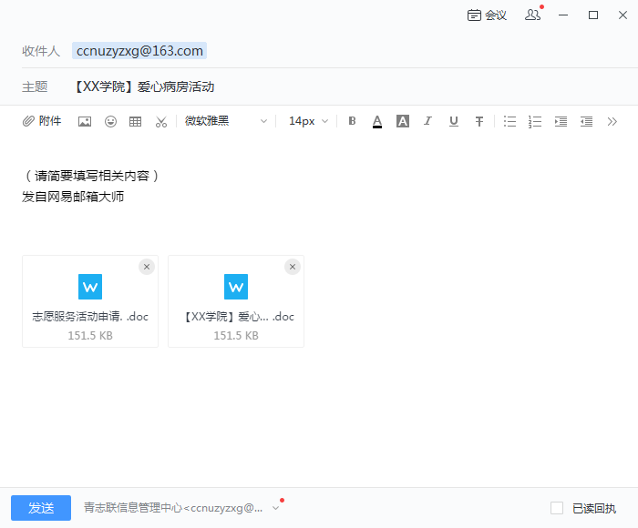

（二）若遇特殊情况无法按要求提前发布项目，活动负责人须在开展活动前联系华大青志联志愿者发展管理中心负责人说明相关情况，志愿服务项目获准后方可进行志愿者招募。同时活动负责人须在活动结束两天内发布补录项目（活动日期如实），并填写《补录志愿服务活动说明表》（，附有志愿者信息汇总表）将纸质版于工作日18:00-19:40上交至华大青志联办公室（大服424），电子版和活动策划书等相关文件发送至志管邮箱（ccnuzyzxg@163.com）。
步骤如下：
- 活动开展前联系华大青志联志管负责人

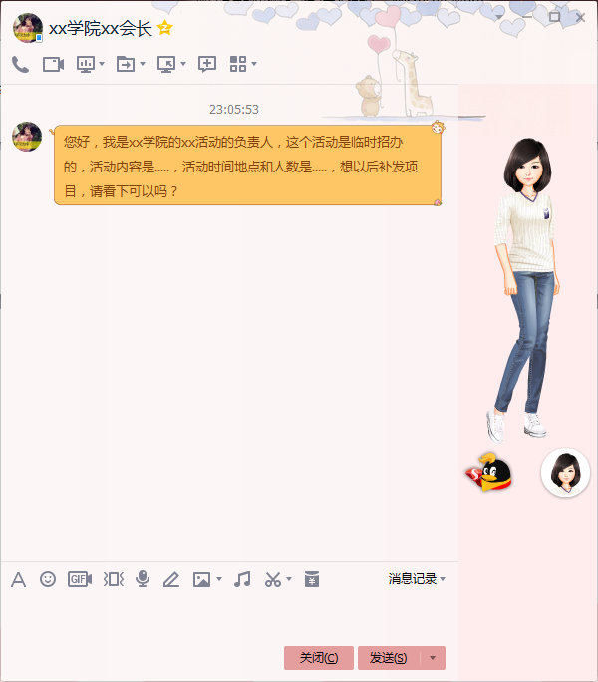
- 邮件发送
《补录志愿服务活动说明表》和活动策划书
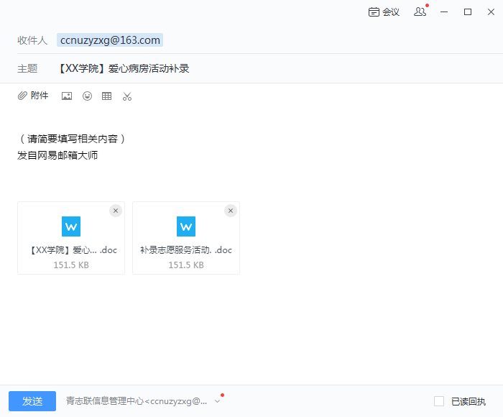
- 纸质版表上交
《补录志愿服务活动说明表》（附有志愿者信息汇总表）将纸质版于工作日18:00-19:40上交至华大青志联办公室（大服424）
- 补发项目
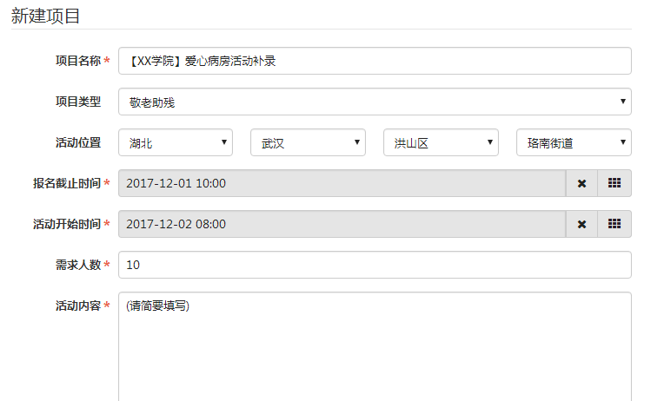

（三）遇志愿服务活动未开展或活动内容有变更的情况，活动负责人须联系华大青志联志愿者发展管理中心负责人说明相关情况，并填写《志愿服务活动反馈表》（见附件3）将电子版发送至志管邮箱（ccnuzyzxg@163.com）
步骤如下：
- 活动开展前联系华大青志联志管工作人员
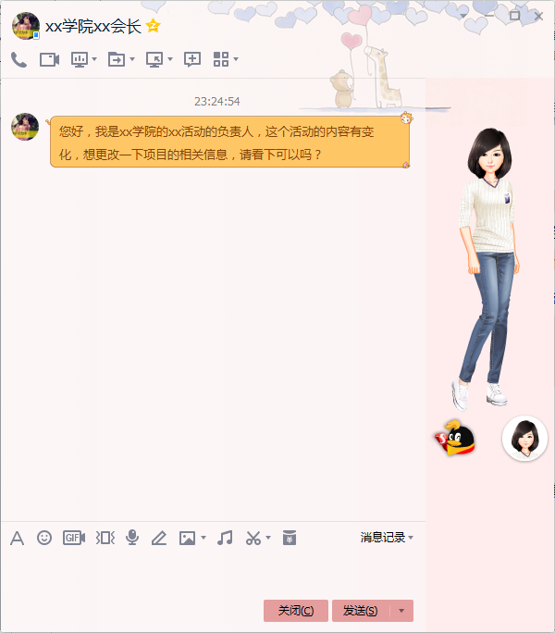
- 邮件发送
《志愿服务活动反馈表》
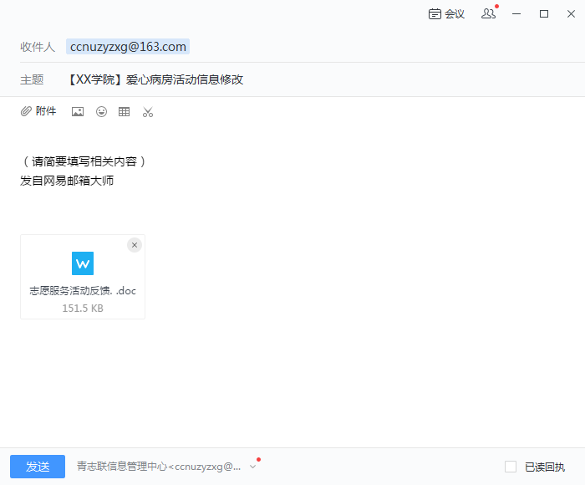
华中师范大学青年志愿者联合会

